„O POHÁR MĚSTA OSTRAVY“

Oddíl moderní gymnastiky SSK Vítkovice si Vás dovoluje pozvat na 24. ročník mezinárodního závodu

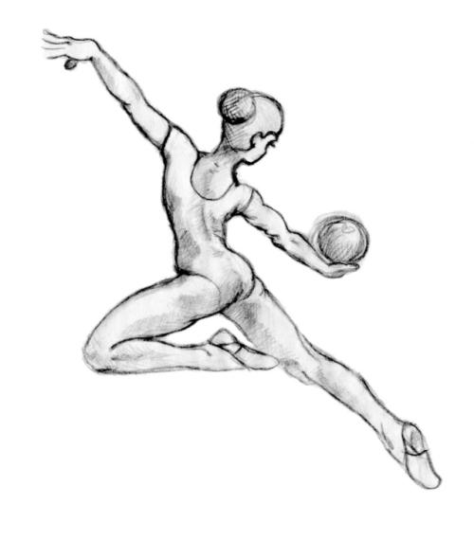
Datum konání: sobota: 25. dubna 2020

Místo: Sportovní hala Sareza
Hrušovská 15/2953

Ostrava-Přívoz
GPS: 49.8517311N, 18.2827964E

Soutěžit se bude v těchto kategoriích:

Kategorie | Věk | Zákl. závod |  |  | Obtížnost | Poznámka
seniorky | 2004 a st. | stuha  LN |  |  | FIG program
dorostenky | 2004 a st. | Stuha  LN |  |  | - min 3- max. 7 prvků BN  - min 2 série tanečních kroků  - min 1 - max 4 RISKY  - bez limitu obtížnosti s náčiním
Juniorky | 2005-2007 | kužele  LN |  |  | FIG program
Kadetky starší | 2005-2007 | Míč  LN |  |  | - min. 3 a max. 7 prvků BN  - min 2 série tanečních kroků  - min. 1 max. 3 Risky  - bez omezení AD
Kadetky mladší | 2008-2009 | Obruč  libovolné náčiní |  |  | - min 3- max. 6 prvků BN  - min 2 série tanečních kroků  - min1 – max 3 RISKY  - bez limitu obtížnost s náčiním
Naděje starší | 2008-2009 | kužele  Libovolné náčiní |  |  | - min 3- započítává se 7 prvků BN s nejvyšší hodnotou  - min 1 série tanečních kroků  - min 1 - max 4 RISKY  bez limitu obtížnost s náčiním
Naděje  mladší A | 2010 |  | obruč  Libovolné náčiní | náčiní  - min 3- max. 6 prvků BN  - min 2 série tanečních kroků  - min 1 - max 3 RISKY  - bez limitu obtížnost s náčiním
Naděje mladší B | 2011 |  | BN  Libovolné náčiní | náčiní  - min 3- max. 6 prvků BN  - min 2 série tanečních kroků  - min 1 - max 3 RISKY  - bez limitu obtížnost s náčiním  BN  - min 3- max. 7 prvků BN  - min 2 série tanečních kroků  max 3 dynamické prvky s rotací
Naděje nejmladší A | 2012 |  | BN | BN  - min 3- max. 6 prvků BN  - min 2 série tanečních kroků  max 3 dynamické prvky s rotací
Naděje nejmladší B | 2013 a ml. |  | BN | BN  - min 3- max. 6 prvků BN  - min 2 série tanečních kroků  max 3 dynamické prvky s rotací |  | Vyhlášení pro každý ročník samostatně

Každý oddíl může přihlásit maximálně 6 závodnic do různých kategorií.
Pořádající oddíl si vyhrazuje právo většího počtu startujících.
Podmínkou účasti závodnic je účast minimálně 1 vyškolené rozhodčí.

Startovné za závodnici - členku ČSMG je 400,-Kč , pro ostatní závodnice, které nejsou členkami ČSMG 30 EU za závodnici.

Pokud už nyní víte, že máte zájem přijet, zašlete prosím co nejdříve předběžnou přihlášku (nemusí být uvedena jména děvčat).

Definitivní přihlášku a hudby zašlete, prosím, nejpozději do 10. dubna 2020 na adresu :

https://rgform.eu/event.php?id_prop=2113

Ceny : Všechny účastnice závodu obdrží diplom a věcnou cenu

Předběžný časový plán:

pátek 24. 4. 2020

17:00-19:00 Příjezd, trénink, prezentace, ubytování

sobota 25. 4. 2020

8:00-9:45 Trénink bez hudby
do 8:45 Prezentace
9:00 Porada rozhodčích
10:00 Zahájení dopoledního závodu
13,30 Vyhlášení výsledků dopoledního závodu
14:00 Zahájení odpoledního závodu
18:00 – 19:00 Ukončení závodu

Na základě došlých přihlášek bude časový harmonogram upřesněn.
Požadavek na ubytování prosím zašlete na kontaktní adresu : tomasovaj@seznam.cz

Kontaktní osoba: Jitka Tomášová
e-mail: tomasovaj@seznam.cz
informace na tel: +420 773 938 385 ( Hana Kyšková)
+420 725 475 422 ( Petra Kozová)

Za organizační tým MG SSK Vítkovice

Mgr. Hana Kyšková Nadkanská Petra Kozová
Autorka projektu ředitelka závodu

